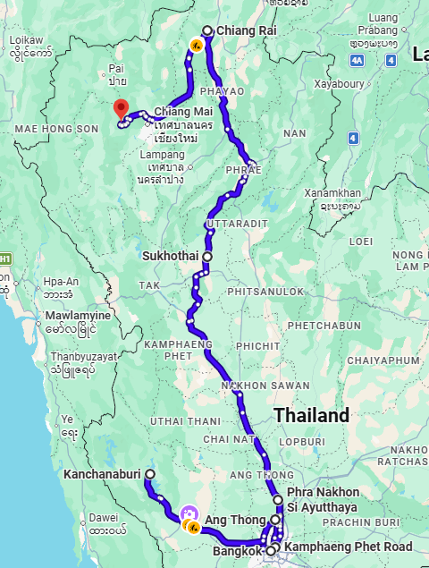
TAILANDIA DE COLORES
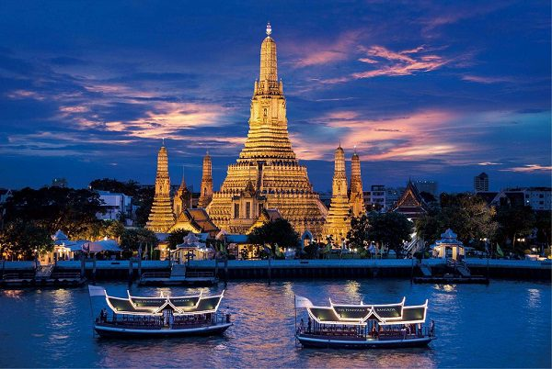
Salida los lunes
Visita:
Bangkok
Kanchanaburi
Ayutthaya
Angthong
Kampeangphet
Sukhothai
Lampang
Chiang Rai
Chiang Mai

DÍA 1 BANGKOK
Llegada a Bangkok y recepción en el aeropuerto. Traslado de llegada al hotel. Hora de check in en el hotel es a partir de las 14h00.
Alojamiento en el hotel.

DÍA 2 BANGKOK (D)
Desayuno en el hotel.
Salida del hotel recorriendo las calles principales de Bangkok y su parte antigua: Empezaremos con la visita al templo del buda de Oro (Wat Traimit) en cuyo interior se alberga el buda de 5.5 toneladas de oro.
Seguiremos con la visita al templo del Buda Reclinado (Wat Po) donde se encuentra la imagen del buda reclinado más grande de Tailandia. Finalizaremos con la Visita del Gran Palacio, donde residían los reyes desde el año 1.782 y el templo donde se encuentra la venerada imagen del Buda de Esmeralda, conocida con el nombre de Wat Phra Kaeo.
Regreso al hotel. Alojamiento.

DÍA 3 BANGKOK (D)
Desayuno en el hotel.
Día libre a su disposición.

DÍA 4 BANGKOK-MERCADO DEL TREN-MERCADO FLOTANTE-KANCHANABURI (D/A)
Salida por carretera. Parada en ruta para ver el famoso mercado del tren, junto a las vías del tren, donde podremos ver como desmontan en cuestión de segundos el mercado para dar paso el tren, y poco después lo vuelven a montar. Seguiremos hacia el mercado flotante. A la llegada, recorrido en barca por sus canales donde podremos disfrutar de un maravilloso paisaje típico tailandés.
Continuaremos hacia la provincia de Kanchanaburi. Llegada y visita el templo Wat Tham Sua , interesante la mezcla de arquitecturas entre el templo budista y templo hindú. Almuerzo en un restaurante local. Seguidamente tomaremos un barquito recorriendo el rio Kwai en medio de un paraje selvático espectacular hasta llegar a nuestro hotel a orillas
del mismo. Tiempo libre para relajarse, explorar los alrededores y disfrutar de la belleza y calma del entorno.

DÍA 5 KANCHANABURI – AYUTTHAYA (D/A)
Empezaremos el día con la visita al parque de Sai Yok, empezando con un pequeño trekking para un primer contacto con a selva. A continuación, paseo por el rio en barco pasando por los puntos donde podremos ver las cascadas de Saiyok. Seguiremos visitando Tham Krasae , puente de madera por donde pasa el tren, compuesto por increíbles pilares de adera de 6 a 7 metros de altura. Finalmente visitaremos el emblemático puente sobre el rio Kwai. Almuerzo en un restaurante local. Proseguiremos hacia Ayuthaya, segunda capital del Reino de Siam y declarado Patrimonio de la humanidad por la Unesco. Visita del templo Chai Wattanaram. Continuación hasta el hotel. Alojamiento.

DÍA 6 AYUTTHAYA-ANGTHONG-KHAMPEANGPHET-SUKHOTHAI (D/A)
Visitaremos los templos Wat Yai Chaimongkol y Wat Mahatat. Continuaremos hacia Angthong para visitar el templo donde se encuentra la imagen de buda más alta del mundo (93 m de altura). Almuerzo. Proseguiremos hacia Kampeangphet, antiguamente extensión de la antigua capital, Sukhothai, también patrimonio de la humanidad.
Llegada y visita las ruinas de los templos. Proseguiremos hacia Sukhothai. Alojamiento.

DÍA 7 SUKHOTHAI-LAMPANG-CHIANG RAI (D/A)
Salida para visitar las ruinas arqueológicas de la primera capital del Reino de Siam. El reino de Sukhothai se considera como la edad de oro de la civilización thai, y el arte religioso y la arquitectura de la época, se consideran como los más clásicos de los estilos thai. La capital original estaba rodeada por tres fortificaciones concéntricas y dos fosos salvados por cuatro puertas. Visita del parque histórico de esta antigua capital y sus templos más importantes. Nuestra siguiente parada será en una escuela de MUAY THAI, deporte nacional de Tailandia. Podremos aprender las técnicas básicas sobre este deporte con el profesor y ex campeón de boxeo. Almuerzo. Seguiremos hacia Chiang Rai. Llegada y visita el templo Rong Suea Ten o templo Azul. Traslado al hotel.

DÍA 8 CHIANG RAI-CHIANG MAI (D/A)
Salida para visitar el Triángulo de Oro, la zona donde confinan tres países, Myanmar, Laos y Thailandia, divididos por el río Mekong y antiguamente, importante centro de tráfico de Opio. Visita el museo del Opio. Seguiremos con la visita al templo blanco Wat Rongkhung. Continuaremos hacia Chiang Mai, la Rosa del Norte y la ciudad más importante de la región. Sus orígenes se remontan al Reino Lanna en el siglo XIII. La ciudad antigua se encuentra rodeada por un
foso y está amurallada. Llegada y visita el templo Doi Suthep, símbolo de la ciudad a 1.053 metros de altura e importante centro de peregrinación.

DÍA 9 CHIANG MAI (D/A)
Desayuno en el hotel.
Salida para visitar será el santuario de elefantes, ECO VALLEY.
Dedicaremos este día en conocer más de cerca estos increíbles animales, empezando con la visita al museo cultural del elefante. Continuaremos con la preparación de su comida a base de hierbas y frutas creando unas bolas multivitamínicas, además de plátanos y caña de azúcar. Aprenderemos a producir papel hecho a base de estiércol de
elefante. Por último, disfrutaremos bañándoles bajo una cascada.
Terminaremos la jornada con la visita al enclave donde se encuentran, las mujeres jirafa Caminaremos por el poblado
donde podremos ver las casitas donde viven. Almuerzo.
Regreso al hotel.

DÍA 10 CHIANG MAI / PROXIMO DESTINO (D)
A la hora prevista traslado al aeropuerto para tomar hacia el próximo destino.
Nota: la hora de salida del hotel es alrededor de las 12.00
Hoteles previstos o similar
Ciudad | SUPERIOR PACKAGE  Hotel 3* sup/4*
Bangkok | Holiday Inn Bangkok Silom 4* Deluxe
Kanchanaburi | Riverkwai Resotel 3.5* Deluxe
Ayutthaya | Classic Kameo 4* Deluxe
Sukhothai | Sukhothai Treasure 3.5* Superior
Chiang Rai | The Heritage 4* Deluxe
Chiang Mai | Centara Riverside 4* Superior

Incluye
- Alojamiento compartiendo Doble/ Twin básico con desayuno.
- Todos los traslados y excursiones mencionadas.
- Guía de habla español en excursiones mencionadas
- Las comidas mencionadas en el programa (D: Desayuno, A: Almuerzo)
- Entradas a lugares de visita en el programa.
- Agua en días de turismo.
- Servicios mencionados en el programa.
- Asistencia al viajero
- Mochila

No Incluye
- Vuelos internacionales e impuestos de salida de aeropuerto
- Comidas no mencionadas en el programa detallado.
- Tailandia Visado tarifa de sello (si hay).
- Suplemento de Check-in temprano, check-out tarde
- Propinas para guías, conductores y otro personal local.
- Gastos bancarios para el pago con transferencia de banco
- Otros gastos no mencionados en el programa.

Costo desde por persona
Sgl $1,812.00 usd
Dbl $1,338.00 usd

